الجمهورية الجزائرية الديمقراطية الشعبية

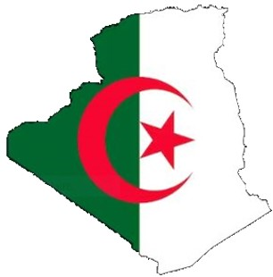

Organisation Nationale

Algérienne Allegiance a la Patrie

**المنظمة الوطنية الجزائرية الولاء للوطن**

الاسم السيد: شرفا وي منصور عبد القادر

وهران في 03 أوت 2023

 (مسؤول: الامين البلدي لبلدية مسرغين ولاية وهران)

الهاتف: 0793792189

**قائمة المشاكل والحلول**

## **نقص البنية التحتية**

مشكلة: نقص الكهرباء والمياه والصرف الصحي والطرق الجيدة.

الحل: توفير الاستثمارات اللازمة لتحسين البنية التحتية وتطوير المرافق الأساسية.

**نقص الخدمات الاجتماعية**

مشكلة: نقص المدارس والمستشفيات والمراكز الترفيهية.

الحل: بناء وتطوير المدارس والمستشفيات وتوفير مراكز ترفيهية لتحسين جودة الحياة للسكان.

**نقص فرص العمل**

مشكلة: نقص فرص العمل المناسبة.

الحل: تشجيع الاستثمارات وتوفير بيئة مناسبة للأعمال لجذب المزيد من الشركات وخلق فرص عمل جديدة.

**نقص التنمية الحضرية**

مشكلة: التنمية الحضرية غير المنظمة.

الحل: وضع خطط تنموية مستدامة وتنظيمية لتحسين المظهر العام وتطوير المناطق الحضرية.

**نقص الخدمات الصحية**

مشكلة: نقص الرعاية الصحية الأساسية.

الحل: توفير المزيد من المراكز الصحية وزيادة الإمكانيات الطبية لتلبية احتياجات السكان.

**ضعف الأمن والسلامة**

مشكلة: زيادة معدلات الجريمة والشعور بعدم الأمان.

الحل: تعزيز التدابير الأمنية وتعاون مع الجهات الأمنية لمكافحة الجريمة وتحسين الأمن في المنطقة.

**نقص الخدمات البيئية**

مشكلة: نقص المرافق البيئية ونظافة الشوارع.

الحل: تحسين خدمات النظافة وزيادة المرافق البيئية للمحافظة على البيئة والصحة العامة.

**تلوث الهواء والمياه**

مشكلة: تلوث الهواء والمياه بسبب نقص التحكم في الانبعاثات.

الحل: تطبيق سياسات بيئية صارمة للتحكم في التلوث وتعزيز الوعي البيئي لدى السكان.

**تضاعف السكان**

مشكلة: زيادة السكان تضع ضغوطًا على المرافق والبنية التحتية.

الحل: وضع خطط للتحكم في التضاعف السكاني وتوجيه التوسع العمراني بشكل مستدام.

**نقص التعليم**

مشكلة: نقص الفرص التعليمية وتأثيره على مستقبل الشباب.